國立員林崇實高工107學年度班級品德模範生
優良事蹟表
班 級 | 相 片
家二甲 | 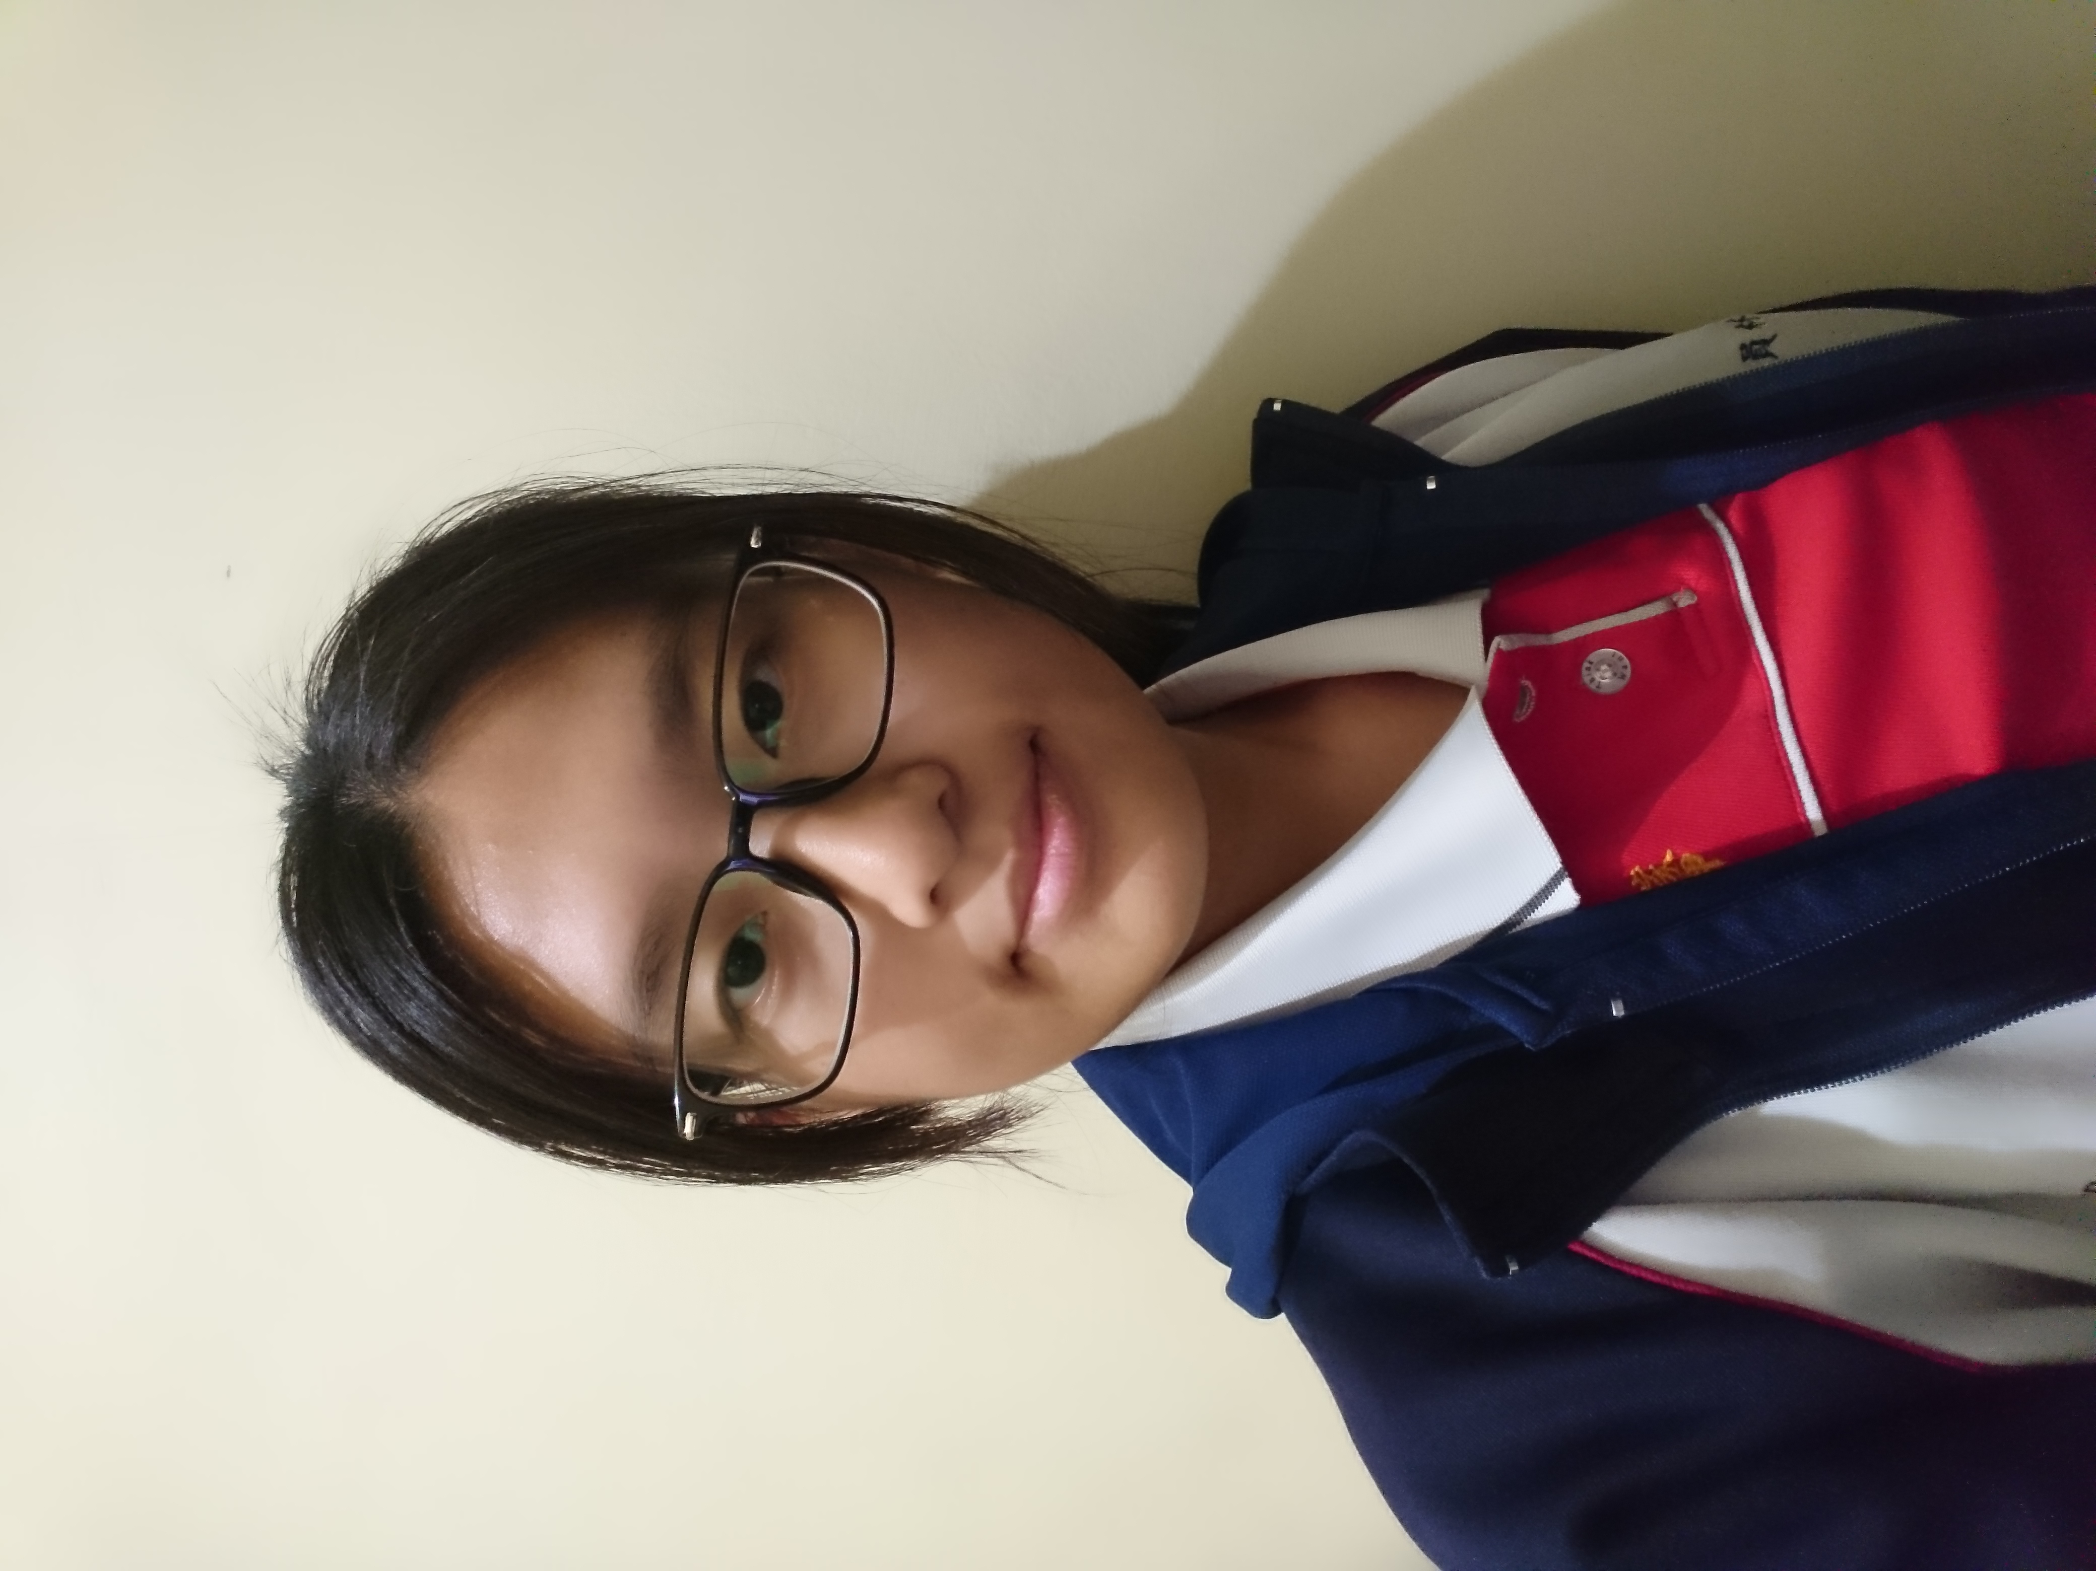
姓 名
楊舒涵
優 良 事 蹟 略 述
- 熱心助人。
- 做事認真負責，不拖泥帶水。
- 同學有困難，會盡力幫忙。
- 課業積極，學期成績表現優良。
- 科內舉辦活動，協助班上完成活動。

